Версия 2012.1

Функциональные возможности:

АРМ Каталогизатор
1. Расширены возможности МЕТОДА ВВОДА 4 (через многостроковое окно) (ИРБИС64):
- при мультивводе повторяющихся полей (F3) каждый абзац введенного текста (абзац - часть текста, отделенная с помощью клавиши Enter) принимается как отдельное повторение поля;
- при мультивводе в одно поле/подполе (если указаны данные в 10 свойстве данного поля/подполя в описании РЛ - см. Общее описание системы Приложение 8 п.5.1) осуществляется объединение абзацев введенного текста по соответствующим правилам.
В качестве примера см. мультиввод (F3) в поле 331 (Аннотация).
2. Новый интерфейс для РЛ подполей и табличного ввода (мультиввода повторяющихся полей с подполями) (ИРБИС64). – см. рисунок.
Главная отличительная особенность нового интерфейса - многостроковая верстка элементов таблицы.

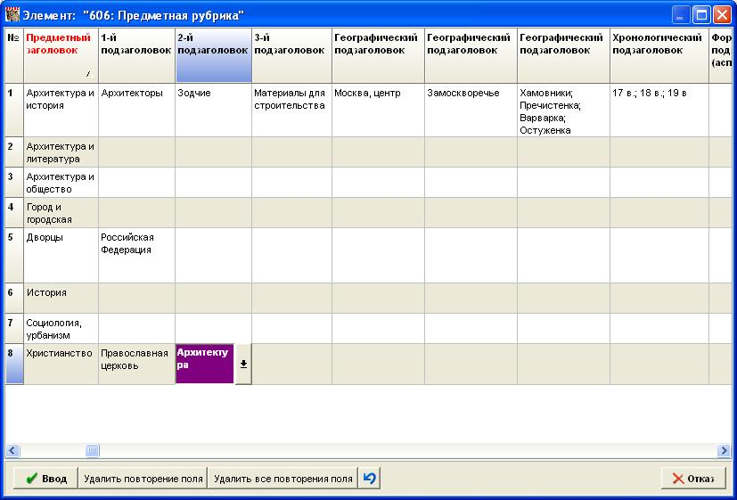

3. Предлагается новая конструкция для ТВП ПЕРЕФОРМАТИРОВАНИЯ :

0 0 <формат>

т.е. такая строка может содержаться в ТВП переформатирования, предназначенном для импорта/экспорта/копирования (но ни в коем случае не в ТВП инвертирования)
Если результатом расформатирования в этой строке является символ * - выполняются импорт/экспорт/копирования БЕЗ преобразования ВСЕХ полей записи, кроме тех, что определены в других строках ТВП (т.е. тех, чьи метки указаны в первом элементе всех остальных строк ТВП)
В противном случае (если результатом расформатирования не является символ *) ничего не выполняется.
В простейшем случае эта конструкция может иметь вид:

0 0 '*'

Предпосылки для введения такой конструкции рассмотрим на конкретном примере:
Необходимо экспортировать документы из БД и при этом в каждую запись добавить поле с меткой 902 определенного содержания, преобразовать определенным образом поле 951, удалить поля 910, а все остальные поля оставить без изменения.
Для решения этой задачи ранее пришлось бы написать огромный ТВП переформатирования следующего вида:
902 0 'Определенное_содержание'
951 0 <формат преобразования>
910 0 ''
а далее для каждой метки (а их сотни) написать строку вида:
MM 0 (vMM/)
...........
С новой конструкцией этот ТВП переформатирования будет содержать всего четыре строки:
902 0 'Определенное_содержание'
951 0 <формат преобразования>
910 0 ''
0 0 ‘*’
(Здесь стоит напомнить, что в общем случае порядок строк в ТВП не имеет значения)
4. Обеспечена возможность ПОСТРАНИЧНОГО просмотра (доступа) PDF-файлов, используемых в качестве внешних объектов (951 поле) (ИРБИС64).
Для реализации этой возможности необходимо для PDF-файла, адресуемого через подполя 951^A или 951^I, указывать общее количество страниц в подполе 951^N (т.е. если указывается PDF-файл и не заполняется подполе 951^N, то PDF-файл рассматривается как единый ресурс).
При постраничном просмотре PDF-файлы должны быть НЕЗАЩИЩЕНЫ (т.е. не иметь паролей).
При постраничном просмотре каждая страница PDF-файла представляется в виде графического образа в формате JPEG (т.е. в этом случае НЕ ТРЕБУЕТСЯ наличия Acrobat Reader'а у клиента).
Данная возможность будет полезна в случае использования PDF-файлов большого объема (которые целиком "прокачиваются" очень медленно или вообще оказываются недоступными для просмотра).
Также это может быть полезно:
- когда не предполагается наличие у клиента Acrobat Reader'а;
- когда желательно ЗАЩИТИТЬ текст PDF-файла от копирования.
Дополнительно к этому:
- Обеспечена поддержка (на уровне форматов OFINAL.pft, OFINAL_H.pft и GROUP951.pft) ГРУППОВОЙ ССЫЛКИ (см. РЕЛИЗ 2011.1) в случае PDF-файлов;
- Снято ограничение на кол-во ГРУППОВЫХ ССЫЛОК для одного документа.
Пример внешнего объекта в виде PDF-файла с постраничным просмотром см. в тестовой БД IBIS mfn=1.
5. (ИРБИС64) Предлагается новый вариант виртуальной клавиатуры - ВИРТУАЛЬНАЯ КЛАВИАТУРА (ЯЗЫКОВАЯ) – которая МОДЕЛИРУЕТ реальную клавиатуру с раскладом для определенного языка. При этом "старый" вариант виртуальной клавиатуры остается доступным.
Новый вариант виртуальной клавиатуры предназначен для ввода на ОПРЕДЕЛЕННОМ языке, имеющем специфический расклад клавиатуры (см. рисунок). Следует иметь в виду, что расклад виртуальной клавиатуры меняется при нажатии клавиш (виртуальных) Caps, Shift, AltGr

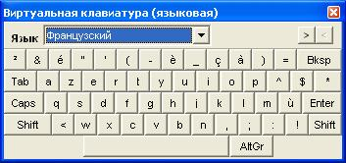

Для ввода специальных символов, отсутствующих на клавиатуре, следует применять "старый" вариант виртуальной клавиатуры.
Список языков для новой виртуальной клавиатуры находится в справочнике в папке DEPOSIT, имя которого определяется параметром в секции [MAIN] INI-файла АРМа Каталогизатор
LANGMNU=
По умолчанию - это справочник lang.mnu. Пользователь имеет возможность настраивать этот справочник, а именно: менять порядок языков и/или удалять языки из списка. Добавлять новые языки может только разработчик (по мере необходимости и заявкам пользователей). Вызов (включение) новой виртуальной клавиатуры находится в ГЛАВНОМ МЕНЮ-СЕРВИС-ВИРТУАЛЬНАЯ КЛАВИАТУРА (ЯЗЫКОВАЯ). По умолчанию предусматривается "горячая" клавиша для ее вызова - Alt-K (которая может быть переопределена с помощью параметра SHORTCUT_SERVICEKBVIRTUALMAINMENUITEM)
6. (ИРБИС64) В INI-файл в секции [MAIN] введен новый параметр
PREVCOPYABLE=
который определяет доступность режима ПРЕДЫДУЩИЕ КОПИИ и принимает значения:
1 - доступен (по умолчанию)
0 – недоступен

АРМ Книговыдача
1. Обеспечена возможность автоматического отбора заказов (в окне ЗАКАЗЫ) того читателя, чье полное описание отбирается в окно ЧИТАТЕЛЬ (ИРБИС64).
Данная возможность включается с помощью нового параметра в секции [MAIN] irbisb.ini
ReaderRequestRelation=
который может принимать значения:
0 - данная возможность отключена;
>0 - данная возможность включена. Конкретное значение определяет порядковый номер поиска (начиная с единицы) - в списке видов поиска для отбора заказов (ЗАКАЗЫ-ИСХОДНЫЕ-ОТОБРАННЫЕ-ВИД ПОИСКА), - в соответствии с которым будет осуществляться отбор заказов. Разумеется, это должен быть поиск, обеспечивающий однозначный отбор читателя по его идентификатору. Если список видов поиска для отбора заказов остается дистрибутивным, то таковыми могут быть поиски с номерами:
1 - Читатели, имеющие невыполненные заказы;
2 - Читатели, имеющие бронированные заказы;
3 - Читатели, имеющие заказы (невыполненные/бронь/выполненные/отказы) – наиболее предпочтительный вариант;
8 - Читатели, имеющие выполненные заказы;
9 - Читатели, имеющие отказы;
По умолчанию
ReaderRequestRelation=0
Следует отметить, что данная возможность не имеет ОБРАТНОГО действия, т.е. при явном (ручном) отборе заказов, содержимое окна ЧИТАТЕЛЬ не меняется.
2. Расширена возможность при вводе ВИДА ПОСЕЩЕНИЯ - обеспечена возможность вводить ВИД ПОСЕЩЕНИЯ через РЛ подполей (ИРБИС64).
В версии 2011.1 была обеспечена возможность фиксировать ВИД ПОСЕЩЕНИЯ с помощью справочника в БД RDR, имя которого определяется параметром VISITMNU (см. релиз 2011.1 раздел АРМ Книговыдача п. 8)
Настоящей доработкой обеспечивается более широкие возможности при вводе ВИДА ПОСЕЩЕНИЯ - в частности, через словари внешних БД (некоторые пользователи ведут специальные БД МЕРОПРИЯТИЙ). Расширение состоит в том, что с помощью параметра VISITMNU в качестве инструмента ввода можно указывать РЛ подполей.
Т.е. можно указать по-старому:
VISITMNU=nnnn.mnu
а можно по-новому:
VISITMNU=nnnn.wss
при этом жестко предполагается, что собственно ВИД ПОСЕЩЕНИЯ вводится через подполе A
В качестве шаблона в дистрибутиве предлагается VISIT.WSS (в БД RDR)
(Понятно, что новый способ полностью перекрывает старый, но ради сохранения преемственности старый способ остается в силе.)
3. Реализована групповая рассылка читателям по эл.почте (ИРБИС64). Данная возможность реализована в двух режимах:
а). При групповом отборе читателей через словарь ("зеленая" галочка в окне словаря или двойной клик по термину). В возникающей форме (см. Рис. ниже) появилась кнопка ПЕЧАТЬ/РАССЫЛКА, с помощью которой можно осуществлять групповую печать, а также - в случае выбора в качестве выходного носителя E-mail - рассылку. Суть рассылки заключается в том, что на эл.почту каждого читателя из отобранной группы (если E-mail указан в его записи) посылается текст, который формируется на основе форматирования записи читателя по выбранному формату. При этом запрашивается произвольный текст для ТЕМЫ рассылки (общий для всех). Рассылка завершается выводом протокола.
(Дополнительно в этом интерфейсе появилась возможность отмечать записи и сортировать их. Последнее реализуется двойным кликом по панели с кнопками)

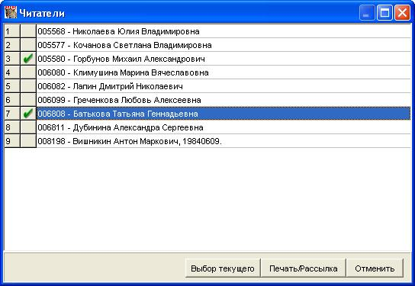

б).При просмотре СПИСКА ДОЛЖНИКОВ/ЗАДОЛЖЕННОЙ ЛИТЕРАТУРЫ (см. Рис. ниже). Здесь вместо кнопки ПЕЧАТЬ появилась кнопка ПЕЧАТЬ/РАССЫЛКА, которая имеет тот же смысл, что описан выше.
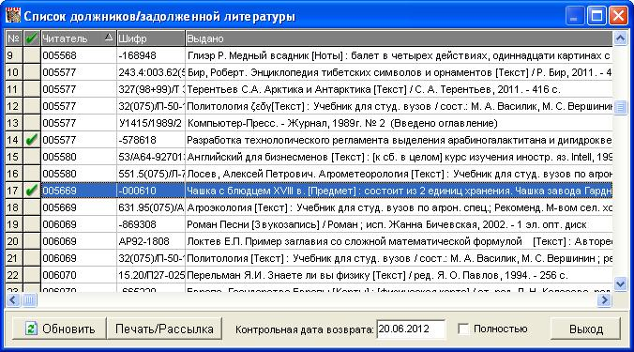

Следует напомнить, что каждая строка в этой таблице обозначает ОДНО задолженное издание, т.е. если читатель задолжал несколько книг, он будет упоминаться в этой таблице соответствующее число раз – в этом случае для рассылки достаточно отметить лишь ОДНУ книгу, задолженную читателем.
(Необходимо также напомнить, что индивидуальная рассылка - ЧИТАТЕЛИ-ПЕЧАТЬ-E-mail - была реализована в предыдущих версиях)
5. Внесены изменения в подсистему ИРИ (ИРБИС64), касающиеся формы представления результатов поиска/рассылки. В частности, при описании профиля ИРИ (140 поле в БД RDR) обеспечена возможность указывать в качестве формы представления результатов поиска/рассылки имя формата (а не только имя табличной формы, как это было жестко регламентировано в 2011.1).
Данное изменение связано со следующей серьезной проблемой. В качестве результата обслуживания по ИРИ абоненту посылается ТОЛЬКО биб.описание, но не полные тексты (если таковые связаны с библиографией). Они (полные тексты) могут быть доступны абоненту ИРИ (через те тексты, которые прибывают к нему по эл.почте) только через формируемые в формате ссылки и, разумеется, при условии, что соответствующие ресурсы доступны через Web-ИРБИС. Если результат рассылки формируется с помощью ТАБЛИЧНОЙ формы, то это обязательно RTF-файл - в котором невозможно сформировать правильную ссылку на полный текст. Если же это будет HTML-файл (сформированный с помощью HTML-формата), то ссылки можно сформировать правильно. Вот почему введена возможность указывать в качестве формы рассылки (140^K) формат, а не только табличную форму.
Таким образом, если библиотека формирует 951 поле (Полный текст-Внешний объект) и заинтересована в том, чтобы абоненту ИРИ эти ресурсы были доступны (непосредственно из файла рассылки), необходимо в качестве формы рассылки указывать ТОЛЬКО HTML-формат.
В качестве такого формата предлагается новый формат OPTIM_H_IRI.PFT
В связи с данным изменением был добавлен новый параметр в секции [MAIN] INI-файла АРМа Книговыдача
PATHTOCGIIRBIS=
который ДОЛЖЕН содержать путь к Web-шлюзу ИРБИС (cgiirbis_64.exe). Например:
PATHTOCGIIRBIS=http://librarynew.gpntb.ru/cgi/irbis64r_simplesite/cgiirbis_64.exe (разумеется, никакого умалчиваемого значения этот параметр не имеет)
Также в связи с данным новшеством изменен формат OFINAL_H.PFT
6. Обеспечена возможность подключения пользовательских режимов, т.е. режимов, созданных самим пользователем-разработчиком (ИРБИС64). Это означает, что пользователь может "повесить" собственные режимы обработки (как пакетные, так и интерактивные) в главном меню и на панели инструментов АРМа «Книговыдача». Реализовано это по той же самой схеме, что и для АРМа "Каталогизатор" (см. Общее описание, раздел АРМ Каталогизатор, п. 3.10)
При этом необходимо иметь в виду, что в качестве ТЕКУЩЕЙ записи для пользовательского режима может быть ИЛИ ТЕКУЩАЯ запись читателя (в окне ЧИТАТЕЛЬ основного интерфейса) ИЛИ ТЕКЩАЯ запись заказа (в окне полного описания ЗАКАЗА основного интерфейса) - и определяется это параметром UMGROUPn соответствующего пользовательского режима: 0 - используется текущая запись ЧИТАТЕЛЯ; 1 - используется текущая запись ЗАКАЗА.

АРМ Книгообеспеченность

- В режиме «Выполнить пакетное задание» для БД VUZ и БД каталога добавлено задание, позволяющее выполнять глобальную корректировку выбранного параметра по справочнику «старое значение – новое значение».
- Добавлена возможность переноса данных ВСЕХ контингентов из записи дисциплины в записи каталога, т.е. выполнить привязку учебников ко ВСЕМ контингентам дисциплины. Имя пакетного задания на перенос (Move83Cat) определяется в секции SearchKO в irbisk.ini.
- В модуле «Учебный план» в дереве «Кафедра - дисциплины» добавлена возможность отображать строку дисциплины по формату пользователя. Имя формата задается в INI-файле в секции DISPLAY в параметре DiscInTreePft.

- В режиме «Формирование отчетов»
  - Переработана таблица «Итоговая таблица – циклы». Имя таблицы KoItogCycle. Она формируется для любых циклов, которые содержатся в справочнике CIKLD.mnu. Можно задать параметры для отбора данных в таблицу по форме обучения, факультету, специальности, направлению. Можно задавать срок новизны и код, определяющий гриф. Если явно не задан срок новизны, который будет отнесен ко всем циклам, то он будет браться для каждого цикла из справочника CycleNew. В этом справочнике каждому циклу поставлен в соответствие срок новизны.
По умолчанию таблица формируется для текущего полугодия (семестра), но можно задать режим формирования, независимо от семестра.
Наименования считаются для учебников НЕ аналогов и при условии наличия экземпляров. Т.е. предполагается НЕ учитывать электронные учебники, если в описании нет экземпляров.
Для учета электронных учебников в опросном листе имеется параметр «С учетом электронных учебников?» и если выбрать «ДА», то независимо от наличия экземпляров они будут учитываться. Подробно об электронных учебниках в выходных отчетах – п. 3.9.2 инструкции.
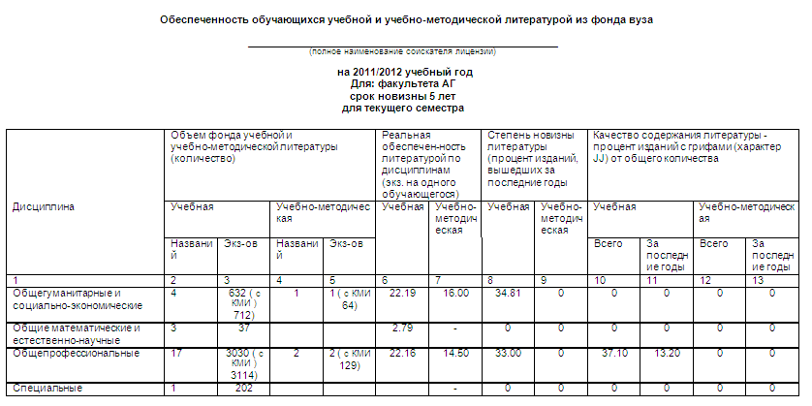
Для проверки данных в «Итоговая таблица – циклы» создана вспомогательная проверочная таблица, которая запускается в режиме «Печать выходных форм».
  - Для таблиц-списков в опросном листе добавился параметр «Формировать ККО?». В случае ответа «ДА» будет выполнено пакетное задание по формированию текущих значений ККО (полей 693) для записей, отбираемых в таблицу. Перед выполнением будет предложено выбрать тип литературы и задать параметры для связи. Т.о. можно получать данные в таблице без учета семестра, без учета отдельных параметров (вид обучения, форма обучения и т.д.).
  - В разделе «Студенты » добавлена таблица с суммарными данными, относящимися к книговыдаче. Подробнее в инструкции п. 3.10.8.
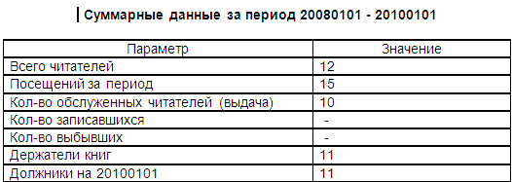

  - В разделе «Задолжники» добавлена таблица «Список задолженных книг». В ней приводятся книги, находящиеся на руках у студентов, отобранных по параметрам листа опроса: по форме обучения, семестру, факультету и специальности. Дополнительно можно задать параметры, определяющие отбор в таблицу
- «Место хранения» - учитывать экземпляры только для заданного места хранения
- «Дата выдачи с…» - учитывать экземпляры, выданные после заданной даты
- «Только должники» - учитывать экземпляры уже просроченные, т.е для держателей-должников
Должники отмечаются красным цветом. Имя таблицы задается параметром GRTabRdrDolg4=KoBookDolg. Фрагмент таблицы:
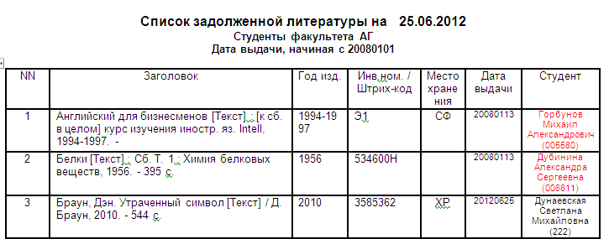

  - В таблицах при формировании столбца «Доля изданий …» используется параметр INI-файла AfterPoint=2, задающий число знаков после запятой.
  - Для суммарных таблиц и таблиц для лицензирования добавлено использование двух новых настроечных параметров в параметрическом файле. Подробно – в п. 3.10.1 инструкции (IrbisKO64.doc).
  - ИРБИС-64. Обеспечена возможность добавления таблицы, разработанной пользователем, в перечень генератора отчетов. Для включения таблицы необходимо задать в INI-файле в секции Display параметры:
- GRUserTab – имя таблицы
- GRUserTabText – текст в дереве таблиц
- GRUserDbn – имя БД, в которой выполняется таблица
- GRUserWss – имя РЛ, если оно не задано в файле *.hdr
Формирование заголовков выполняется без использования возможностей интерфейса генератора отчетов.

- В режиме «Печать выходных форм».
  - Для итоговой формы Kitf3g2 добавлена возможность получать проверочную таблицу для отдельного цикла. Имя таблицы Kitf3g2Check. Для заданного цикла в таблице приводится список книг с указанием признака включения в количество наименований графы итоговой таблицы, с указанием экземпляров и ККО.
  - Для проверки данных в «Итоговая таблица – циклы» создана вспомогательная проверочная таблица. В ней приводятся данные для книг заданного цикла. Отмечены книги, которые участвуют в подсчете количества наименований по заданному циклу, указаны количества экземпляров, ККО каждой книги. При формировании таблицы задаются все параметры основной таблицы и значения цикла и текущего полугодия. Имя таблицы KoItogCheck.

- ИРБИС-64. В режиме переноса данных в записи каталога при вызове списка отмеченных записей каталога добавлена возможность – отфильтровать список записей каталога по некоторым значениям. Для задания значений фильтра используется РЛ подполей. В колонке РЛ задается название параметра, можно использовать метод ввода 1 (только справочники!), в колонке «Подсказка» следует задать поисковый префикс, по которому будут отобраны записи среди тех, которые помещены в таблицу. Например, задав РЛ как на рис.

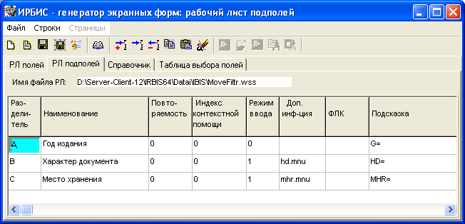

Можно в качестве фильтра использовать год издания, характер документа и место хранения. Имя РЛ подполей определяется параметром MoveFiltr=MoveFiltr.
- ИРБИС-64. В режиме «Настройка» добавлена возможность менять способ работы: с базой данных студентов или без нее.
- ИРБИС-64. В нижнем окне добавлена возможность снимать признак отметки строки после того, как был выполнен режим «Отметить ВСЕ».

АРМ Комплектатор

- ИРБИС-64. Добавлена возможность менять размер шрифта интерфейса, используя параметр FontSize в клиентском INI-файле. Значения параметра от 0 до 3.
- При создании / пополнении записей итоговых КСУ добавлена возможность отбирать исходные записи не только по дате создания, но и по источнику комплектования. Этот параметр добавлен в лист опроса.
- В задаче ЗАКАЗ при формировании таблицы «Лист счет-фактура…» добавлена возможность задавать код суммарного заказа, для которого будут отобраны записи.
- ПРОВЕРКА ФОНДА. Добавлена страница, на которой можно определить, как следует вносить в записи данные о проверке, см. рис. Если проверка начинается заново и предыдущие данные из записей следует удалить, то надо выбрать опцию «Начало проверки…». В этом случае будет выполнено пакетное задание ProvDelTask=Del910s.gbl, которое удалит данные о предыдущей проверке.
Если отмечена первая (по порядку) опция, то указанное задание будет выполнено только на записях, участвующих в проверке.
Если выбрана вторая опция, то задание будет выполняться на ВСЕХ проверенных записях БД. Эти записи отбираются по префиксу ProvDelPrefix=INP=ПРОВЕРЕНЫ. Следует иметь в виду, что данные по этому префиксу формируются в словаре только, если в файле Org.mnu в строке № 7 установлен признак = 1. Иначе – этот признак надо установить и выполнить режим «Создать словарь заново».
Если выбрана опция «Продолжение проверки…», то данные предыдущей проверки не удаляются, а новые данные будут суммироваться со старыми.

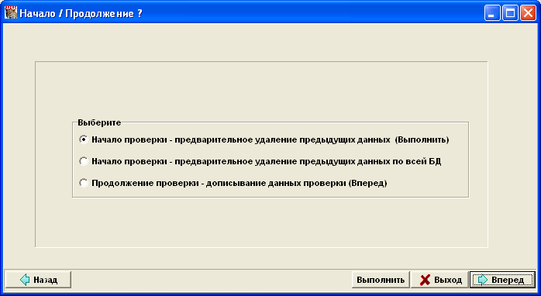

- МАСТЕР ПОСТУПЛЕНИЯ.
  - ИРБИС64. Добавлена возможность ввода описаний, используя технологию заимствования из Z-ресурсов. На странице выбора режима ввода следует отметить БД, в которую будут импортированы записи, выбрать режим заимствования и по кнопке ВПЕРЕД перейти на форму запроса.

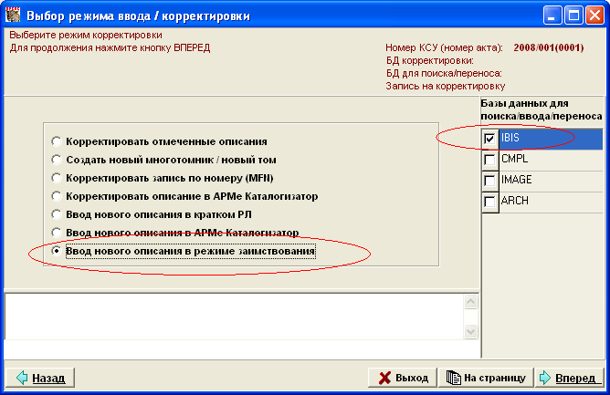

В связи с этим в INI-файле задаются параметры:
RUSMARCFST=RMARCI
UNIMARCFST=UMARCIW
USMARCFST=SMARCI
RUSMARCGBL=RMARCI1
UNIMARCGBL=UMARCI
USMARCGBL=USP
ZIMPORTSEARCHPAGE=OPAK-YAZ.html
ZIMPORTFORMAT=OPAK_YAZ_referings.pft

  - При выборе (отметке) номера КСУ подается перечень номеров актов, которые имеются в записи КСУ. Отмеченный номер акта станет текущим, будет запомнен, будет добавляться в описание нового экземпляра при сохранении записи.
  - Если книги партии КСУ оформлены по нескольким актам, то список книг партии можно отфильтровать по текущему (выбранному) номеру акта. Для этого внизу списка предусмотрена кнопка «По номеру акта?».
  - Добавлена возможность просмотра на каждой странице записи текущего КСУ и записи заказа – по клику на обозначении номера КСУ и номера заказа на верхней панели справа. По клику на обозначении отобранных документов просматриваются описания документов.
  - Добавлена возможность переносить описания томов из БД каталога в БД комплектования. Если описание тома многотомника было найдено в БД каталога (на странице поиска), то при отметке и вызове его на корректировку будет предложено перенести описание в БД комплектования. Описание будет перенесено и подано на корректировку как заготовка для ввода очередного тома.
  - На странице ввода / корректировки записей в РЛ ввода будет добавляться страница «Добавочные». Это связано с тем, что используется только одностраничный РЛ, и чтобы видеть все поля записи, на странице «Добавочная» будут размещаться те поля, которые не попали в РЛ.
  - ИРБИС64. Добавлена возможность использовать виртуальную клавиатуру при вводе / корректировке данных. Вызвать ее можно по кнопке «Клавиатура» в нижней части рабочего листа или по нажатием ALT-V.

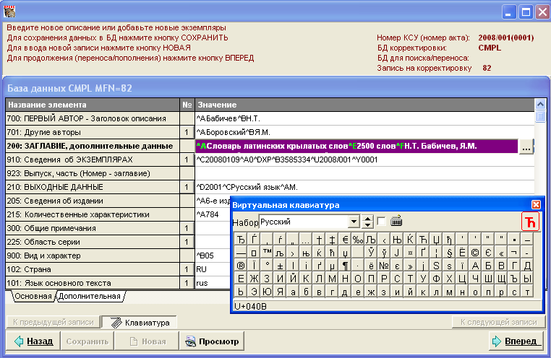

- МАСТЕР СПИСАНИЯ.
  - Таблицу на удаление / перенос можно сортировать по щелчку на верхней строке. По двойному клику можно вызвать запись на просмотр.
  - ИРБИС64. При списании книг целиком и при списании по названию добавлен контроль по коду рабочего листа для отмеченной записи, чтобы исключить вариант отметки записей журналов и статей. Принадлежность отмеченной записи к книге проверяется по параметру INI-файла PRBOOK, который содержит весь перечень кодов рабочих листов книги. При попытке отметить «не книгу» будет выдано сообщение.
  - ИРБИС64. При списании книг целиком и при списании по названию добавлена возможность отмечать записи на списание не только по словарю заглавий. Т.е. добавлено окно для выбора вида словаря. Список видов словарей строится из основного списка по специальному признаку, который ставится в INI-файле на закладке «БД каталога» в колонке «В поиск списания книги целиком»

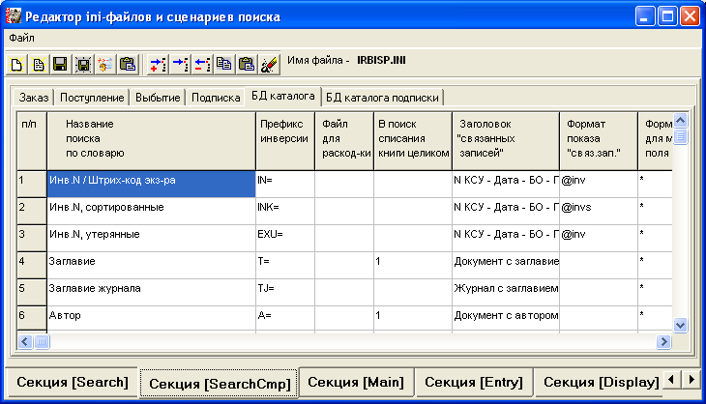

  - ИРБИС64. При списании многоэкземплярной литературы (статус U) в таблице для задания количества списываемых экземпляров добавлены колонки, уточняющие выбор на списание, а именно колонки «Дата КСУ» и «Цена экземпляра».
  - При списании утерянных экземпляров добавлена возможность выбора утерянных на списание: либо все утерянные по месту хранения, либо по отдельным экземплярам. Это реализуется выбором словаря: либо словарь мест хранения, в котором есть утерянные, либо словарь утерянных инвентарных номеров / штрих-кодов. По двойному клику по строке словаря показываются полные описания записей соответствующего термина.
  - На странице выбора КСУ добавлена возможность вызвать на корректировку запись КСУ.

- МАСТЕР ЗАКАЗА, ИРИБИС64. Добавлен режим на закладке ЗАКАЗ. Предлагается два варианта работы – с использованием ручного ввода в БД комплектования и с использованием БД издательского каталога. В каждом режиме подаются страницы с предложением выполнить последовательные действия по оформлению заказов, а именно:
  - Ввод / корректировка описаний организаций и заказов. На этой странице можно вводить данные о новой организации, новом заказе, можно корректировать записи отмеченной организации, заказа, корректировать запись пользователя. Т.к. существует иерархическая связь между записями «организация – заказа – книга», то эти записи отображаются в виде дерева. В нем можно просматривать записи, отмечать для последующей корректировки, вводить новые описания.
  - Просмотр и выбор описания для ввода количества заказываемых экземпляров.
  - Перед тем как вводить новое БО заказа, следует убедиться, что такого описания еще нет в БД каталога. На странице поиска можно с помощью простого опросного листа выполнить поиск в отмеченной БД. Если описание уже имеется, то его можно перенести в БД комплектования для оформления следующих заказов этой книги.
  - Для ввода / корректировки описаний заказываемых книг предлагаются варианты:
- использовать краткий одностраничный рабочий лист на очередной странице
- перейти в модуль Каталогизатор
- использовать технологию заимствования
  - При использовании БД издательского каталога предлагается возможность поиска и отметки записей для заказа, ввода количества заказываемых экземпляров, перенос БО описаний в БД комплектования.
  - Для всех видов записей (организаций, заказов, описаний книг) можно получить данные о количестве заказанных наименований, экземпляров, сумме заказа.

АРМ Читатель

АРМ Администратор (для ИРБИС64 – серверный)
1. В режим ИМПОРТ (ИРБИС64) добавлена опция СО СЛИЯНИЕМ (так же, как в АРМе Каталогизатор)
В связи с этим пакетная команда IMPORTDB имеет следующую структуру операндов:[0/#/@|1],FstName,[0|1],[0|1|2],FileName,[0|1],[0|1],[0|1],PftGblName
Где:
Первый операнд - исходный формат данных: 0 - ISO-формат, # - символ-разделитель полей, @ - символ-разделитель записей; 1 - текстовый формат.
Второй операнд - FstName - имя ТВП переформатирования, если пустое значение - переформатирование не используется.
Третий операнд - признак ФЛК: 0 - не применять; 1 - применять.
Четвертый операнд - вид кодировки: 0 – DOS, 1 – Windows, 2 – UTF8
Пятый операнд - FileName - полное имя файла с исходными данными.
Шестой операнд - признак Автоввода: 0 - не применять; 1 - применять.
Седьмой параметр - признак формирования протокола 0 - не формировать; 1 - формировать.
Восьмой параметр - использование СЛИЯНИЯ 0 - слияние на основе ключевого формата, 1 - слияние на основе глобального задания, отсутствие параметра (т.е наличие ТОЛЬКО семи параметров) означает, что слияние не используется.
Девятый параметр - имеет смысл ТОЛЬКО при наличии восьмого параметра и определяет имя соответственно ФОРМАТА или ГЛОБАЛЬНОГО ЗАДАНИЯ
2. (ИРБИС64) Введена МНОГОПРОЦЕССОРНАЯ технология для режима СОЗДАТЬ СЛОВАРЬ ЗАНОВО - что позволяет СУЩЕСТВЕННО ускорить выполнение этого режима (дополнительно используется новый исполняемый модуль IrbisMultiLoad.exe).
Выигрыш по времени получается существенным на БОЛЬШИХ БД (>100 тыс.) и при количестве ядер (процессоров) на менее двух.
В связи с этим введен новый параметр в IRBISA.INI в секции [MAIN] MULTILOAD=N
где N - количество параллельных процессов.
Значение параметра MULTILOAD по умолчанию - равно реальному количеству ядер/процессоров в системе.
Также введен дополнительный параметр (в секции [MAIN]):
MULTISORT=
который имеет смысл ТОЛЬКО при MULTILOAD>1 и определяет: используется (значение 1 - по умолчанию) или не используется (значение 0) многопроцессорная обработка на этапе СОРТИРОВКИ при создании словаря.
Введение данного параметра связано с тем, что при определенных условиях (зависящих от кол-ва процессов и объема БД) многопроцессорная сортировка оказывается МЕДЛЕННЕЕ однопроцессорной. (Здесь нет возможности вдаваться в подробности, почему так происходит, - скажем лишь, что связано это с тем, что собственно процесс сортировки включает разбиение исходных данных на части.) Тестирование показало, что на двухядерной машине (MULTILOAD=2) при любых объемах БД многопроцессорная сортировка (MULTISORT=1) идет быстрее, чем однопроцессорная. А вот на машине с 8 процессорами для БД объемом в диапазоне 200-300тыс. многопроцессорная сортировка идет медленнее однопроцессорной (при объемах БД меньше и больше этих значений многопроцессорная "выигрывает")
Ниже приводятся результаты испытаний новой загрузки для БД Электронного каталога объемом 485 тыс.документов на компьютерах разной мощности:
Компьютер Pentium Dual-Core (2-ух ядерный) 2.6 ГГц, 1.99 Гб ОЗУ
Кол-во процессов: 1 (MULTILOAD<2) - время выполнения: 6 час. 27 мин. 3 сек.
Кол-во процессов: 2 (MULTILOAD=2) - время выполнения: 3 час. 36 мин. 42 сек.
Кол-во процессов: 3 (MULTILOAD=3) - время выполнения: 4 час. 13 мин. 10 сек.
Компьютер Intel Xeon 8 процессоров 2.6 ГГц, 2.0 Гб ОЗУ
Кол-во процессов: 1 (MULTILOAD<2) - время выполнения: 6 час. 16 мин. 32 сек.
Кол-во процессов: 8 (MULTILOAD=8) - время выполнения: 1 час. 8 мин. 17 сек.
Кол-во процессов: 10 (MULTILOAD=10) - время выполнения: 1 час. 11 мин. 47 сек.
3. (ИРБИС64) Введен новый параметр в INI-файл (irbisa.ini)
AUTOASKINTERVAL=
определяющий интервал автоматического опроса состояния текущей БД в секундах (по умолчанию - 30)
Введена новая команда для пакетного задания, устанавливающая значение интервала автоматического опроса в секундах:
AUTOASK nn
где nn - значение интервала в секундах (чтобы отключить автоматический опрос необходимо задать 0)
4. В разделе СЕРВИС главного меню (ИРБИС64) создан новый режим СОЗДАТЬ ISO-ФАЙЛ ПО ПОСЛЕДНИМ КОПИЯМ MST-ФАЙЛА. Режим предназначен для формирования ISO-файла на основе последних копий записей текущей БД. Режим имеет смысл применять при восстановлении «разрушенных» БД – в этом случае успешно сформированный ISO-файл следует ИМПОРТИРОВАТЬ (без ТВП-переформатирования и с отключением ФЛК и АВТОВВОДА) в предварительно опустошенную БД (режим ОПУСТОШИТЬ), после чего выполнить режим СОЗДАТЬ СЛОВАРЬ ПОЛНОСТЬЮ.
5. В редакторе INI-файлов и сценариев поиска (ИРБИС64, Инструменты) добавлена возможность поиска параметров INI-файла. Для этого создана специальная БД (HELPINI), в которую включены ВСЕ параметры с их описаниями. Словари этой БД обеспечивают возможность поиска параметров по:
- Названию параметра
- Имени секции, в которой он используется
- Имени стандартного INI-файла, в котором он используется
- Ключевым словам, которые включаются в словарь из полей описания параметра
На панели инструментов редактора INI-файлов добавлена кнопка «Поиск параметра в INI-файле», с помощью которой вызывается поисковая форма (см. рис.). Имеется возможность выбрать вид словаря, выбрать термин словаря или задать термины вручную, выбрать логику объединения терминов и признак усечения.
Найденные по запросу параметры помещаются в просмотровое окно, в котором реализовано листание и отбор параметра, который нужно добавить или откорректировать в текущем INI-файле.

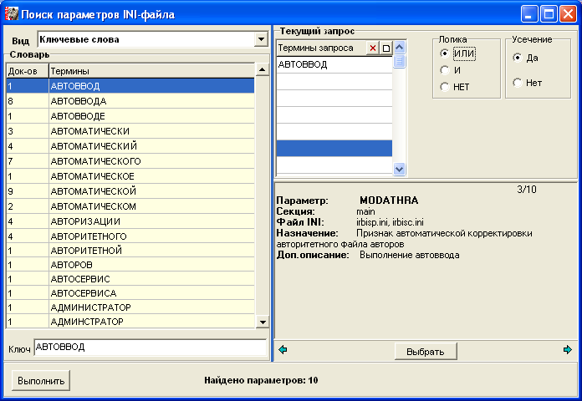

ИРБИС-Навигатор

Язык форматирования

Глобальная корректировка

TCP/IP сервер баз данных ИРБИС64
1. Создан новый механизм актуализации записи (корректировка словаря в соответствии с изменениями записи) - отличающийся от старого механизма большим быстродействием.
Дальнейшие разъяснения будут интересны исключительно продвинутым администраторам ИРБИС, которым не лень разбираться в тонкостях "движка" СУБД ИРБИС.
Чтобы объяснить суть нового механизма актуализации, необходимо напомнить схему старого механизма. Она состоит в следующем:
- рассматриваются две копии актуализируемой записи: последняя копия (т.е. актуальное состояние записи после корректировки) и предыдущая копия (т.е. состояние записи до выполнения корректировки, или точнее - то состояние записи, для которого выполнялась предыдущая актуализация);
- обе копии записи подвергаются обработке (в оперативной памяти) в соответствии с таблицей инвертирования данной БД (<имя_БД>.FST). Обработка состоит в том, что копии записи форматируются по КАЖДОЙ строке таблицы инвертирования (см. структуру FST) и в соответствии с методами инвертирования создаются списки терминов. В результате - формируются два списка терминов: один - связанный с предыдущей копией записи, другой - с последней копией;
- два списка терминов (после сортировки) сравниваются. В результате: а) термины, являющиеся общими для обоих списков отбрасываются (не рассматриваются), б) термины, оставшиеся в списке последней копии (т.е. те термины, которые присутствовали в списке последней копии и отсутствовали в списке предыдущей копии) ДОБАВЛЯЮТСЯ в словарь БД, в) термины, оставшиеся в списке предыдущей копии (т.е. те термины, которые присутствовали в списке предыдущей копии и отсутствовали в списке последней копии) УДАЛЯЮТСЯ из словаря.
Нетрудно понять, что данный механизм имеет существенный недостаток, связанный с нечувствительностью к тому, КАКИЕ и СКОЛЬКО полей записи подвергались изменению (корректировке). Т.е. если изменялись все или большинство полей записи (или точнее – большинство тех полей, которые участвуют в инвертировании), этот механизм эффективен; если же изменялось одно или несколько полей (а именно это имеет место на практике при работе с библиографическими БД) - механизм малоэффективен. И уж совсем "впустую" он работает в тех случаях, когда изменялись только те поля, которые не участвуют в инвертировании (т.е. те, по которым не создаются словари).
Проиллюстрировать это можно на следующем примере. При корректировке записи изменялось только поле 910 (экземпляры). В этом случае форматирование последней и предыдущей копий записи по строкам таблицы инвертирования, не имеющим отношения к полю 910, заведомо бессмысленно, поскольку сформированные в результате этого термины окажутся общими для обоих списков и будут отброшены. Имеет смысл использовать только те строки таблицы инвертирования, которые имеют отношение к полю 910. Но этого не происходит - старый механизм "тупо" обрабатывает ВСЕ строки таблицы инвертирования и тратит время на ненужное форматирование. Таким образом, идея нового механизма актуализации лежит как будто на поверхности: определять, какие поля в записи изменялись (сравнивая последнюю и предыдущую копии записи) и отбирать из таблицы инвертирования только те строки, которые имеют отношение к изменившимся полям.
(Все именно так - только надо сразу видеть и "обратную сторону", т.е. недостатки нового механизма: в случае изменения всех или большинства полей записи впустую уже будет тратиться время на сравнение копий и отбор строк из таблицы инвертирования.)
Процесс сравнения копий (с целью выявления изменившихся полей) - очевиден и его реализация не вызывает никаких проблем. А вот задача отбора строк таблицы инвертирования, имеющих отношение к изменившимся полям, более "хитрая".(И даже более того - в силу изощренности языка форматирования ИРБИС эта задача алгоритмически строго говоря вообще неразрешима. Вот пример - разумеется, чисто теоретический - строки таблицы FST, по которой нельзя определить, к какому полю она относится:
100 0 ....&uf('AV',f(val(v100),0,0),'#1').....
понятно, что это не поле 100 - а то поле, чья метка указана в поле 100 текущей записи.)
И тем не менее, для решения "хитрой" задачи предлагается следующее. Вводится новая структура - дополнительная по отношению к таблице инвертирования. Будем называть ее ТАБЛИЦА АКТУАЛИЗАЦИИ - IFS (именно такое расширение предлагается для соответствующего файла). Таблица актуализации создается ИСКЛЮЧИТЕЛЬНО на основе таблицы инвертирования (каким образом - об этом ниже) и является ее ОДНОЗНАЧНЫМ следствием ("придатком"). Отличие таблицы актуализации от таблицы инвертирования только лишь в структуре первого элемента (если смотреть через Редактор РЛ - это первая колонка). В таблице инвертирования это т.н. "точка входа". В таблице актуализации - в первом элементе дополнительно к точке входа указываются (через запятую) МЕТКИ полей, имеющих отношение к данной строке (т.е. метки тех полей, которые используются в соответствующем формате - третьем элементе таблицы).
Схематичный пример строки таблицы инвертирования:
100 0 .....v100......v200......v300....
Ей будет соответствовать следующая строка таблицы актуализации:
100,100,200,300 0 .....v100......v200......v300....
Понятно, что такая структура таблицы актуализации позволяет легко решать задачу отбора строк инвертирования, имеющих отношение к изменившимся полям.
Таким образом, новый механизм актуализации состоит в следующем:
- сравниваются последняя и предыдущая копии записи - в результате определяются метки изменившихся полей;
- из таблицы актуализации отбираются строки, имеющие отношение к изменившимся полям и на их основе формируется временная (создаваемая налету для конкретной записи) таблица инвертирования;
- отрабатывает "старый" механизм актуализации на основе временной таблицы инвертирования.
Необходимо отметить, что по понятным причинам при актуализации (т.е. сохранении) НОВОЙ записи (у которой нет никаких предыдущих копий), а также при УДАЛЕНИИ и РАЗУДАЛЕНИИ записи будет применяться старый механизм актуализации.
Логичен вопрос: зачем поддерживать две структуры - таблицу инвертирования и таблицу актуализации, почему нельзя отказаться от таблицы инвертирования и применять только новую структуру - таблицу актуализации. Ответ очевиден: исключительно для соблюдения принципа наследования. Т.е. если в структуре БД присутствует таблица актуализации (<имя_БД>.IFS) , будет применяться новый механизм актуализации, в противном случае - старый механизм.
(Необходимо сразу отметить, что при полном создании словаря используется ТОЛЬКО таблица инвертирования - <имя_БД>.FST - т.е. этот файл остается ОБЯЗАТЕЛЬНЫМ в структуре БД, в отличие от таблицы актуализации <имя_БД>.IFS, которая может отсутствовать).
Теперь о том, каким образом создавать таблицу актуализации. Разумеется, нет большой трагедии в том, чтобы создавать и корректировать ее вручную на основе таблицы инвертирования - ведь таблица инвертирования это фундамент БД и меняется она отнюдь не каждый день. И именно так придется поступать на первых этапах применения нового механизма актуализации (в дистрибутиве 2012.1 предлагается таблица актуализации для стандартной БД ЭК - IBIS). В будущем будет предложен инструмент для формирования таблицы актуализации на основе таблицы инвертирования. Но при этом надо иметь в виду, что каким бы точным ни был этот инструмент (а абсолютно точным он быть не может по приведенным выше причинам), все равно будет требоваться ручная постредакутра таблицы актуализации.
Следствием введения нового механизма актуализации является изменение следующих серверных исполняемых модулей:
irbis64.dll
server_64.exe
irbisa.exe
GenPft64.exe
IrbisGblAdmin.exe
Web-шлюзы
Полнотекстовые модули (Irbis64_FullTextAdministrator.exe и Irbis64_FullTextReader.exe)
(и что самое "неприятное" - они становятся НЕСОВМЕСТИМЫМИ с аналогичными модулями версий ниже 2012.1)
2. В структуру файла \DATAI\<имя_БД>.PAR, определяющего реальное местоположение (путь) ресурсов БД, введена новая, 11 строка, которая определяет реальное местоположение (путь) внешних объектов, имеющих относительную адресацию: в случае ИРБИС64 это внешние объекты, адресуемые через поле 951 подполе А, а в случае ИРБИС64 ПБД это полные тексты, включаемые в БД по относительным путям (поле 952 подполе В). В случае отсутствия 11 строки в файле <имя_БД>.PAR предполагается, что соответствующие объекты находятся непосредственно в папке БД. В случае ИРБИС64 ПБД и использования АРМа полнотекстового читателя путь в 11 строке файла <имя_БД>.PAR надо обязательно указывать начиная с имени компьютера (Например: 11=\\<имя_ПК>\<имя_общего_ресурса>\и т.д.)
Новая возможность позволяет:
- в случае ИРБИС64 - связывать с библиографической записью внешние объекты через относительную адресацию (951^A) и при этом размещать их за пределами njq папки, где находится соответствующая БД. При этом в случае перемещения внешних объектов не возникает необходимости корректировать 951 поле, достаточно лишь откорректировать 11 строку в файле <имя_БД>.PAR.
- в случае ИРБИС64 ПБД - включать в полнотекстовую БД объекты, используя опцию ОТНОСИТЕЛЬНЫЙ ПУТЬ и при этом размещать их за пределами папки с собственно БД. Если предполагается использование такой возможности, следует предварительно - ДО включения текстов в БД - внести в файл <имя_БД>.PAR 11 строку соответствующего содержания. Данная возможность позволяет рекомендовать пользователям при включении в БД полных текстов ПОЛНОСТЬЮ ОТКАЗАТЬСЯ от использования опции ПОЛНЫЙ ПУТЬ.

Шлюз WEB ИРБИС
1. Реализована функция постраничного просмотра PDF файлов. На отображаемых страницах обеспечено выделение терминов запроса. Навигация по документу может осуществляться путём перехода к:
а) следующей или предыдущей странице;
б) конкретной странице;
в) разделу оглавления. *
2. Обеспечена возможность разграничения прав доступа к внешним объектам БД ЭК (951 поле). Доступ к внешнему объекту может быть ограничен категориями читателей, указанными в подполе 951^D. Кроме того, может быть установлено разрешение на использование внешнего объекта только в локальной сети (индикатором этого режима является подполе 951^L). В том случае, если в 951 поле не определены ограничивающие условия, доступ осуществляется в соответствии с настройками по умолчанию. *
3. Добавлена возможность определения расположения полнотекстовых документов в 11 строке файлов *.PAR баз. *
4. Реализована возможность ввода запросов в поисковые формы с использованием встроенной виртуальной клавиатуры. *
5. Обеспечена возможность показа файлов обложек, ссылки на которые приведены в поле «Ссылка - внешний объект» (951) (при указании кодов 2a и 2b в подполе ^H) и поле «Внутренний двоичный ресурс» (953) (при указании кодов обложки в подполе ^P). *
6. Подготовлен файл документации по установке и базовой настройке WEB ИРБИС (readme_install_web.doc).
7. Разработана новая версия сервера Z64 – см. Приложение 1.
* Подробная информация по назначению, использованию и настройке режимов содержится в документации к WEB ИРБИС.

ИРБИС64 ПБД (АРМ Полнотекстовый администратор и АРМ Полнотекстовый читатель)
- Добавлена возможность включения и индексирования файлов PDF, защищённых паролем. Для указания необходимости снятия защиты и указания пароля введены параметры isNeedDecryptPDF и PDFPassword в конфигурационном файле полнотекстового АРМ Администратор (IRBISA_FullText.INI).
Не предусмотрена возможность работы с защищёнными PDF-файлами при разбиении на страницы. (Для реализации данной возможности пришлось бы отдавать пользователю незащищённые страницы, либо выполнять защиту отдельных страниц.) Перед извлечением текста в процессе создания словаря осуществляется снятие защиты с помощью утилиты pdftk.exe.
Параметр isNeedDecryptPDF – признак использования защищённых PDF-файлов. Возможные значения этого параметра: 0 – не снимать защиту; 1 – снимать защиту в процессе индексирования. Исходное значение параметра в конфигурационном файле и значение по умолчанию – 0.
Параметр PDFPassword – пароль, с помощью которого защищены PDF-файлы.
Примечания:
- работа с защищёнными файлами возможна при их совместимости с "Acrobat 5.0". Если файлы совместимы с "Acrobat 6.0" или "Acrobat 7.0", то они не могут быть проиндексированы.
- При указании необходимости работы с защищёнными файлами, незащищённые файлы будут индексироваться как обычно.
- Добавлена возможность регулировать максимальное время работы утилит, выполняющих извлечение текста и извлечение страниц из полнотекстовых документов. Это бывает необходимо в некоторых случаях, когда не хватает времени, отводимого по умолчанию. Для этого в конфигурационный файл полнотекстового АРМ Администратор добавлен параметр MAX_TIME_CONVERTING.
Параметр MAX_TIME_CONVERTING задаёт максимальное время работы (в секундах). Исходное значение параметра в конфигурационном файле и значение по умолчанию – 100.
- В конфигурационный файл полнотекстового АРМ Администратор добавлен параметр isNeedSplitInsteadExtract. Этот параметр касается некоторых особенностей использования утилит по разбиению PDF-файлов на страницы.
Значение этого параметра определяет, как будет происходить извлечение страниц из PDF-файла: 1) будут ли извлекаться страницы по одной (значение параметра 0) или 2) будут извлекаться все одной командой (значение параметра 1). Значение параметра по умолчанию – 1. Время извлечения всех страниц одной командой может быть значительно меньше времени извлечения страниц по одной, особенно это заметно на больших файлах. Благодаря механизму хранения извлечённых страниц, соответствующие страницы будут использованы, когда дойдёт очередь до их обработки. Поскольку в большинстве случаев необходимо обработать все страницы PDF-документов, эффективнее использовать значение параметра 1.
- Обеспечена возможность кэширование извлечённых страниц PDF - что обеспечивает оптимизацию скорости доступа к страницам полнотекстовых документов.
Для настройки механизма кэширования используются три параметра конфигурационного файла полнотекстового АРМ Администратор: TextCacheRootPath, TextPath и TextPathAlias.
Параметр TextCacheRootPath обеспечивает включение механизма кэширования. Чтобы кэширование заработало, достаточно задать в этом параметре путь к некоторой существующей папке, в которой будут создаваться файлы кэша (далее мы называем её корневой папкой кэша).
Пара параметров TextPath и TextPathAlias не обязательны для функционирования кэша, но обеспечивают упорядочение файлов кэша внутри корневой папки кэша и рекомендуются к использованию для удобства обслуживания в дальнейшем.
В параметрах TextPath и TextPathAlias задаются соответственно список путей к папкам с полными текстами и список условных названий этих папок. В обоих списках значения указываются в двойных кавычках и разделяются запятыми.
Рассмотрим пример: есть тексты, находящиеся в папке \\server\FullTexts\, и есть тексты внутри базы данных TESTDB (которые добавляются по относительным путям). Допустим, мы хотим, чтобы кэш страниц для этих текстов формировался соответственно в двух разных папках (это удобно) внутри корневой папки кэша: например, в "FullTexts 1" для текстов, находящихся в "\\server\FullTexts\" и в "FullTexts 2" для текстов, находящихся в папке базы данных. Для этого в конфигурационном файле полнотекстового АРМ Администратор в секции TEXTS необходимо добавить параметры:
TextPath="\\server\FullTexts\","c:\irbisFT2012.1\IRBIS64\DATAI\TESTDB\"
TextPathAlias="FullTexts 1","FullTexts 2"
Чтобы задать корневую папку кэша добавим параметр
TextCacheRootPath=d:\irbis-cache
В результате таких настроек страницы текстов из "\\server\FullTexts\" (непосредственно в указанной папке или в подпапках) будут сохраняться в папке "FullTexts 1" внутри корневой папки кэша. Для страниц текстов из базы TESTDB для этого будет использована папка "FullTexts 2" внутри корневой папки кэша.
Для тех текстов, для которых не найдено подходящих значений в TextPath, файлы страниц будут находиться внутри корневой папки кэша, но не будут сгруппированы.
Если папка для хранения кэша не задается (значение параметра TextCacheRootPath пустое), файлы - результаты разбиения на страницы -будут сохраняться в рабочей директории и удаляться по завершении работы программы.
- В АРМе Полнотекстовый читатель обеспечено выделение поисковых терминов на страницах найденных PDF-документов (при включении текстов с разбиением на страницы). При этом страницы представляются в виде графических изображений (в формате jpg).
- (См. п. 2 в разделе TCP/IP сервер БД ИРБИС)

ИНФОРМАЦИОННО-ТЕХНОЛОГИЧЕСКОЕ ОБЕСПЕЧЕНИЕ

Добавлен файл GOS01211.mnu - новый ГОСТ Р 7.0.12–2011 “Библиографическая запись. Сокращение слов и словосочетаний на русском языке. Общие требования и правила”
Setpriv.wss – добавлен параметр FPE : экземпляры в просмотр не выводить

IBIS

- В файлах списания SpisGblJ….gbl – учтен статус “5”
- В табличной форме TPRFA добавлена возможность печати акта проверки фонда для отдельного места хранения.
- Табличная форма Spactw отредактирована с помощью Генератора табличных форм. При корректировке требуется постредактирование
- Создан новый механизм актуализации записи (корректировка словаря в соответствии с изменениями записи) - отличающийся от старого механизма большим быстродействием.
Форматы с именами *.fst, но расширением *.ifs
- Ibis.fst, ibis.ifs – вложенные форматы прописаны в явном виде с комментариями

DEPOSIT

- OJ.ws, Rboi.ws – 951zj.wss заменена на 951.wss
- 905.wss – добавлено подполе W: экземпляры в просмотр не выводить
- Добавлены подполя функции для авторов в поле 922. В связи с этим менялись файлы в папке DEPOSIT: 922N.wss, ibis922.pft, o922g.pft, o922g1.pft, Odoptd.pft, odoptd_H.pft; в папке IBIS: autoin.gbl, ibis.fst.
- Jw_H.pft, jwh_vl.pft, jwh_vlp.pft - доработан вывод номеров разных периодических изданий, объединенных в одну подшивку.
- В 951.wss добавлены новые подполя:
H – Тип внешнего объекта
D – Уровень доступа по категориям пользователей
L – Доступен только в ЛВС
RDR

- (ИРБИС64) Справочник 50.mnu (Категории читателей) перенесен в папку DEPOSIT

ATHRS

1. Athrg.ws – добавлен РЛ, athrg.pft, athrgw.pft – добавлены форматы
2. !515.pft, 515.wss, athra.ws, athrc.ws, athrs.ws, athrs.fst, autoin.gbl, dbnflc.pft, rubr.pft – изменены файлы

ATHRG

1.!gmov.pft, athrg.ini, athrg.pft – изменены файлы

ATHRA

1. 340.wss – добавлен файл
2. Athra.pft, athraw.pft – изменены форматы
Приложение 1.

Новая версия сервера Z64 v3.0 для системы автоматизации библиотек ИРБИС

Принципиальные отличия от предыдущих версий:
- Обмен данными по протоколу TCP/IP с сервером ИРБИС.
- Возможность установки на любой компьютер под управлением ОС Windows, независимо от наличия на нём системы ИРБИС или баз данных ИРБИС.
- Возможность одновременной работы с базами данных, расположенными на разных серверах ИРБИС.

Новые возможности:
- Поддержка протокола Z39.50 и протокола SRU/SRW (HTTP).
- Поддержка вывода данных в представлении XML с использованием заданной схемы метаданных Dublin Core, MARCXML или MODS (поддерживается только одна выбранная схема метаданных для всех запросов).
- Поддержка поиска и вывода записей по заданному номеру MFN системы ИРБИС.
- Взаимодействие с программными решениями ИРБИС для Единого портала государственных и муниципальных услуг.
- Поддержка расширенных функций протокола Z39.50 для реализации записи новых библиографических описаний в базы данных ИРБИС (функция Insert) и для дополнения поля 951 ИРБИС (ссылка - внешний объект) существующих записей, что может использоваться при формировании электронных библиотек.

Преимущества новой версии:
- Устойчивая работа провайдера данных, поскольку не используются файловые запросы к базам данных ИРБИС, применявшиеся в предыдущих версиях.
- Возможность установки и использования одного сервера Z39.50 для группы библиотек, например для целей корпоративного взаимодействия.
- Возможность интеграции с WEB-сервисами по протоколу SOAP (с использованием протокола SRW).

